Члены оргкомитета:  СИДОРОВИЧ А.А., к.г.н., доцент, декан факультета естествознания БрГУ им. А.С. Пушкина – председатель;  БОгдАсаров М.А., доктор геол.-минерал. наук, профессор, член-корр. НАН Беларуси, и.о. зав. кафедрой городского и регионального развития БрГУ им. А.С. Пушкина;  ОКУЛИЧ М.С., начальник бюро путешествий и экскурсий туристско-экскурсионного дочернего унитарного предприятия «Бресттурист»;  КОРНЕЛЮК В.Г., к.и.н., доцент, доцент кафедры туризма и культурного наследия ГрГУ им. Янки Купалы;  ФЛЕРКО Т.Г., к.г.н., доцент кафедры геологии и географии ГГУ им. Ф. Скорины;  ШАДРАКОВ А.В., к.г.н., доцент, доцент кафедры экономики и управления Белорусско-Российского университета;  КОРЖЕНЕВИЧ С.В., к.г.н., доцент, преподаватель Пинского колледжа БрГУ имени А.С. Пушкина;  СИЛЮК Т.С., к.э.н., доцент, доцент кафедры философии и экономики БрГУ им. А.С. Пушкина;  ПАНЬКО А.Д., к.и.н., доцент доцент кафедры городского и регионального развития БрГУ им. А.С. Пушкина;  ЗАРУЦКИЙ С.А., к.г.н., доцент, доцент кафедры городского и регионального развития БрГУ им. А.С. Пушкина.  Адрес оргкомитета:  Учреждение образования «Брестский государст-венный университет имени А.С. Пушкина»  224016 Республика Беларусь,  г. Брест, б-р Космонавтов, 21  кафедра туризма и страноведения (каб. 731)  Контактные телефоны:  Панько Александр Данилович +375 29 529-86-42  Заруцкий Сергей Александрович (технический секретарь) +375 29 826-02-66  e-mail: konftig@gmail.com  Расходы на проезд, проживание и питание оплачиваются участниками конференции или командирующими организациями. | ЗАЯВКА  на участие в VIII Республиканской научно-практической конференции молодых ученых  «Индустрия туризма и туристические ресурсы»  Брест, 18 апреля 2024 г.  СВЕДЕНИЯ ОБ АВТОРЕ:  Фамилия имя отчество автора(ов)  Полное название ВУЗа (СУЗа)  Факультет  Специальность, курс  Аспирант, магистрант, студент  Контактный е-mail: (обязательно!)  Название материалов  Направление работы конференции  Технические средства для доклада  Форма участия очная/онлайн/ заочная (обязательно!)  СВЕДЕНИЯ О НАУЧОМ РУКОВОДИТЕЛЕ  Фамилия имя отчество  Учёная степень  Учёное звание  Должность, кафедра  ВУЗ / организация | МИНИСТЕРСТВО ОБРАЗОВАНИЯ  РЕСПУБЛИКИ БЕЛАРУСЬ  УЧРЕЖДЕНИЕ ОБРАЗОВАНИЯ  «БРЕСТСКИЙ ГОСУДАРСТВЕННЫЙ  УНИВЕРСИТЕТ ИМЕНИ А.С.ПУШКИНА»  ФАКУЛЬТЕТ ЕСТЕСТВОЗНАНИЯ  БРЕСТСКОЕ ОБЛАСТНОЕ ОТДЕЛЕНИЕ  ОО «БЕЛОРУССКОЕ ГЕОГРАФИЧЕСКОЕ ОБЩЕСТВО»  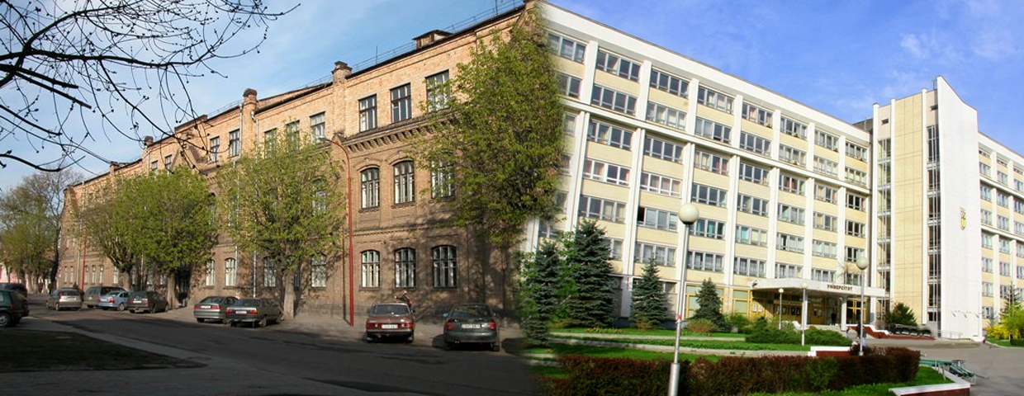  VIII Республиканская  научно-практическая конференция молодых ученых  ИНДУСТРИЯ ТУРИЗМА И ТУРИСТИЧЕСКИЕ РЕСУРСЫ  18 апреля 2024 г.  Ι ИНФОРМАЦИОННОЕ ПИСЬМО  Брест, 2024

ИНФОРМАЦИОННОЕ СООБЩЕНИЕ  18 апреля 2024 г. на факультете естествознания БрГУ имени А. С. Пушкина состоится VIII Республиканская научно-практическая конференция молодых ученых «Индустрия туризма и туристические ресурсы».  Приглашаем студентов, магистрантов, аспирантов, молодых учёных в возрасте до 30 лет включительно, не имеющих учёной степени, принять участие в работе конференции.  НАПРАВЛЕНИЯ  РАБОТЫ КОНФЕРЕНЦИИ:  - Международный туризм и туристическое страноведение  - Региональный туризм и рекреация  - Гостиничный и ресторанный бизнес  - Санаторно-курортное дело  - Экскурсоведение и анимационная деятельность  - Агроэкотуризм  - Менеджмент и маркетинг туристических предприятий  - Информационные технологии и образование в туризме  - Туристско-оздоровительная деятельность и спортивный туризм  - Физкультурно-оздоровительные и спортивные технологии в туризме  УСЛОВИЯ УЧАСТИЯ  Для участия в научно-практической конференции необходимо до 12 апреля 2024 г. на e-mail: konftig@gmail.com выслать следующие материалы:  - заявку участника по прилагаемой форме (только в электронном виде): название файла – фамилия(и) участника(ов) с указанием через нижнее подчеркивание слова «заявка» (Иванюк_Заявка);  - материалы (статью) (только в электронном виде): название файла – фамилия(и) участника(ов) с указанием через нижнее подчеркивание слова «статья» и номера секции (Иванюк_Статья_1);  - скан или фото последней страницы статьи с ФИО и подписью (от руки) научного руководителя.  Оргкомитет оставляет за собой право отбора статей и распределения докладов по секциям. Критерии отбора – научная и практическая значимость темы, её новизна. Оригинальность текста статьи должно составлять не менее 50 % в бесплатной системе «Антиплагиат». Авторы несут ответственность за содержание и грамотность статьи. Материалы не соответствующие научной направленности, требованиям к оформлению и отправленные позже указанного срока, не принимаются и не рассматриваются. | Рабочие языки конференции – русский, белорусский. Продолжительность выступления – 10 минут. Материалов (статей) от каждого автора/соавтора – не более двух.  По результатам проведения конференции планируется подготовка электронного сборника материалов, прошедшего процедуру депонирования в ГУ «БелИСА» (получит статус печатного сборника).  Организационный взнос составляет 3 бел. рубля за одну статью. Для молодых ученых из других стран участие в конференции и публикация материалов бесплатно (организационный взнос не взымается). Способ оплаты – только банковским платежом, по следующим реквизитам:  Получатель: БрГУ имени А. С. Пушкина  224016, Брест, бул. Космонавтов, 21  р/с BY02 AKBB 3632 9000 0167 3100 0000  УНП: 200050321  ОКПО: 02148014  БИК: AKBBBY2X  ОАО «АСБ Беларусбанк»  Ф.И.О. участника конференции  Назначение платежа (обязательно):  регистрационный взнос «Индустрия туризма».  Оплата оргвзноса осуществляется по факту получения программы конференции или приглашения. Фото (скан) квитанции об оплате необходимо выслать на адрес электронной почты оргкомитета до 17 апреля 2024 г. В случае неоплаты оргвзноса материалы не публикуются.  ТРЕБОВАНИЯ К ОФОРМЛЕНИЮ МАТЕРИАЛОВ  1. Объем - 2-3 полные страницы.  2. Требования к тексту:  – текстовый редактор - MS Word 6.0 и выше.  Шрифт – Times New Roman, размер - 14 pt.  Формулы и символы набираются с использованием встроенного редактора формул текстового редактора Word-2003.  Поля: верхнее - 35 мм, правое- 25 мм, левое- 25 мм, нижнее - 25 мм. Абзацный отступ - 1,0 см (запрещается установка абзацного отступа пробелами). Межстрочный интервал - одинарный.  Висячая строка не допускается. Текст – тщательно вычитан и отредактирован. Ответственность за содержание несут авторы.  Каждая из перечисленных ниже строк - с абзацного отступа, с выравниванием по левому краю и без точки в конце:  - инициалы и фамилия автора (шрифт полужирный, прописные буквы);  - город, краткое наименование учреждения (по Уставу);  - научный руководитель (инициалы и фамилия, уч. степень, уч. звание); | - пустая строка;  - название материалов (шрифт полужирный, прописные буквы) (если название из нескольких строк, то без знаков переноса).  Текст – после пропуска строки с абзацного отступа с обязательным выравниванием по ширине. Не допускается более одного пробела между словами в тексте. Различать использование знака дефиса «-» и знака тире «–».  Таблицы и рисунки идут по тексту только в черно-белом исполнении (шрифт не менее 12). Не допускается включение рисунков и таблиц, превышающих вышеуказанные параметры страницы.  При необходимости в конце приводят список использованных источников:  – через строку от текста слова «СПИСОК ИСТОЧНИКОВ» (прописные, от центра), далее через строку в порядке ссылок; сведения о каждом источнике с абзацного отступа строго по ГОСТ 7.1. Ссылки на источники даются в тексте в квадратных скобках [2, с. 35]. Не допускаются подстрочные ссылки и колонтитулы. Запрещается нумерация страниц.  ПРИМЕР ОФОРМЛЕНИЯ МАТЕРИАЛОВ  И.О. ФАМИЛИЯ  Брест, БрГУ имени А.С. Пушкина  Научный руководитель - И.О. Фамилия, уч. степень, уч. звание  НАЗВАНИЕ МАТЕРИАЛОВ  ПРОДОЛЖЕНИЕ НАЗВАНИЯ  Текст. Текст Текст Текст Текст Текст Текст Текст Текст Текст Текст Текст Текст Текст Текст Текст Текст Текст Текст Т  Таблица 1 – Название (отступ перед и после названия 6 пт)  Рисунок 1 – Название рисунка (отступ перед и после 6 пт)  СПИСОК ИСТОЧНИКОВ  1. ---------------------------------------------------------------------------------------------------------------  2. ---------------------------------------------------------------------------------------------------------------

